29.03.2021r. poniedziałek

Temat: Święta tuż, tuż !!! Niedziela palmowa. Symbolika. Ciekawostki. Praca z tekstem, karty pracy.

Dzień dobry!
Proszę zapoznajcie się z poniższymi materiałami do dzisiejszego tematu i wykonajcie ćwiczenia.

Niedziela Palmowa
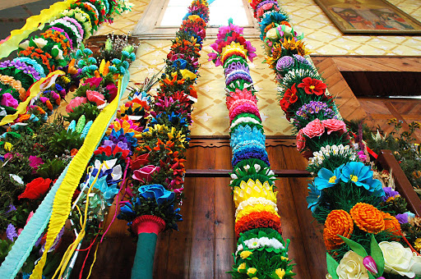
Niedziela Palmowa jest świętem upamiętniającym triumfalny wjazd Jezusa do Jerozolimy. Jak podaje Pismo Święte, Jezus przybył do Jerozolimy razem z apostołami.
W Jerozolimie Jezus był witany przez tłumy mieszkańców, którzy uznali go za Syna Dawidowego. Jezus przejechał przez Jerozolimę na osiołku, a ludzie rzucali mu pod nogi gałązki palmowe i oliwne. Na pamiątkę tego wydarzenia w Niedzielę Palmową urządzane są bardzo uroczyste procesje kościelne. Procesje w Niedzielę Palmową odbywały się już w IV wieku w Jerozolimie. Obrzęd święcenia zielonych gałązek, czyli palm wielkanocnych, wprowadzono do liturgii w XI wieku. Ten zwyczaj kultywowany jest w Polsce do dzisiaj – palmy święcone są podczas głównego nabożeństwa niedzielnego, po zakończeniu którego zaczynała się procesja z palmami. Polskie palmy wielkanocne są to najczęściej smukłe, dość wysokie, pionowe bukiety. Zgodnie z tradycją, w palmie powinny się znaleźć gałązki wierzbowe z puszystymi, srebrzystymi baziami, nazywanymi też kotkami.

Niedziela Palmowa w Polsce
W Polsce wierzba traktowana jest jako roślina miłująca życie, ponieważ wierzy potrafią rosnąć nawet w najgorszych warunkach, drzewka bardzo łatwo się przyjmują, a zwykła, ucięta gałązka wierzbowa, po tym, jak włoży się ją do wody, po krótkim czasie wypuszcza nowe listki. Palmę przyozdabia się także tak zwanymi wiecznie zielonymi roślinami: tują, świerkiem, borówkami leśnymi, bukszpanem, cisem. Całą palmę dekoruje się potem kolorowymi wstążkami i suszonymi kwiatami. Dzisiaj największą popularnością cieszą się palmy wileńskie, wyglądające jak kolorowe bukiety albo wielobarwne pałki o różnej grubości i wysokości. Najpiękniejsze palmy robi się w Karpatach Zachodnich, na Podhalu, Pogórzu, w ziemi sądeckiej i tarnowskiej, na Kurpiach. Te najbardziej dekoracyjne palmy potrafią mieć nawet kilka metrów wysokości.

Niedziela Palmowa - symbolika chrześcijaństwa
W tradycji chrześcijańskiej palma wielkanocna jest symbolem męczeństwa i triumfu – Męki i Zmartwychwstania Jezusa Chrystusa oraz nieśmiertelności duszy. Procesje z palmami przekazują więc bardzo głębokie wartości religijne. W Tokarni odbywa się wspaniała procesja z wysokimi palmami, a na uroczystości co roku zjeżdżają tłumy turystów, również ci niewierzący, bo uroczyste procesje i wystawy palm są po prostu pięknym widowiskiem.

Niedziela Palmowa - zwyczaje i obrzędy
Palmą święciło się całe domy. Kawałeczki palm i bazie wkładano do gniazd ptaków domowych, do uli, sieci rybackich i pod lemiesz pługa przy każdej pierwszej zaoranej skibie. Na wsiach przyniesione z kościoła poświęcone palmy wkładało się za święty obrazek albo przybijało kawałek palmy nad drzwiami wejściowymi. Palma zostawała w tym miejscu przez cały rok i strzegła mieszkańców przed złymi urokami i pożarem. Do dzisiaj na ziemi sądeckiej i rzeszowskiej, w okolicach Tarnowa, Wieliczki i Bochni, z palm w Wielki Czwartek robi się krzyżyki oraz kropidełka do święcenia pól. Cały obrzęd wykonuje się w Niedzielę Wielkanocną.
Chociaż ze starych obyczajów wielkanocnych zachowały się tylko niektóre, to palmy wielkanocne nadal są bardzo ważną częścią Niedzieli Palmowej i w ogóle całej tradycji świąt Wielkanocy. Co roku w ostatnią niedzielę przed świętami we wszystkich polskich miastach i wioskach widać setki kolorowych, zielonych palm niesionych do kościoła. Palmami dekoruje się mieszkania i witryny sklepowe, a pojawienie się palm oznajmia wszystkim, że do świąt wielkanocnych jest już bardzo blisko.
Do ciekawych zwyczajów związanych z obchodami Niedzieli Palmowej zalicza się krakowskie pucheroki. Była to tradycyjna, przedświąteczna kwesta krakowskich żaków, kultywowana przez studentów do dzisiaj. Żacy stawali pod kościołami w szpalerach i czekali na wychodzących z nabożeństwa mieszkańców. Na ich widok studenci zaczynali recytować dowcipne wierszyki o własnej niedoli i ubóstwie, a potem zbierali datki. Zebrane w ten sposób pieniądze wydawali na ciepły obiad. Pucheroki nie zbierają datków tylko pod kościołem, ale chodzą z kwestą po wszystkich domach w mieście, i dla każdego mieszkańca mają przygotowane wesołe wierszyki, deklamowane w rytm wystukiwany laseczkami. Gospodarze zawsze z sympatią witają kwestujących uczniów, częstują ich ciastem i wkładają do koszyczków gościniec złożony z wielkanocnych jajek.
Ciekawostki

W parafiach Lipniki i Łyse na Kurpiach oraz na Mazowszu w Lipnicy Murowanej odbywają się co roku konkursy na najpiękniejszą i największą palmę. Najwyższe z nich osiągają długość kilku a nawet kilkunastu metrów.

Wielkanocne palmy można zastąpić gałązkami wierzbowymi (baziami).

Przysłowie polskie: Gdy w Palmową Niedzielę słońce świeci, będą pełne stodoły, beczki i sieci.
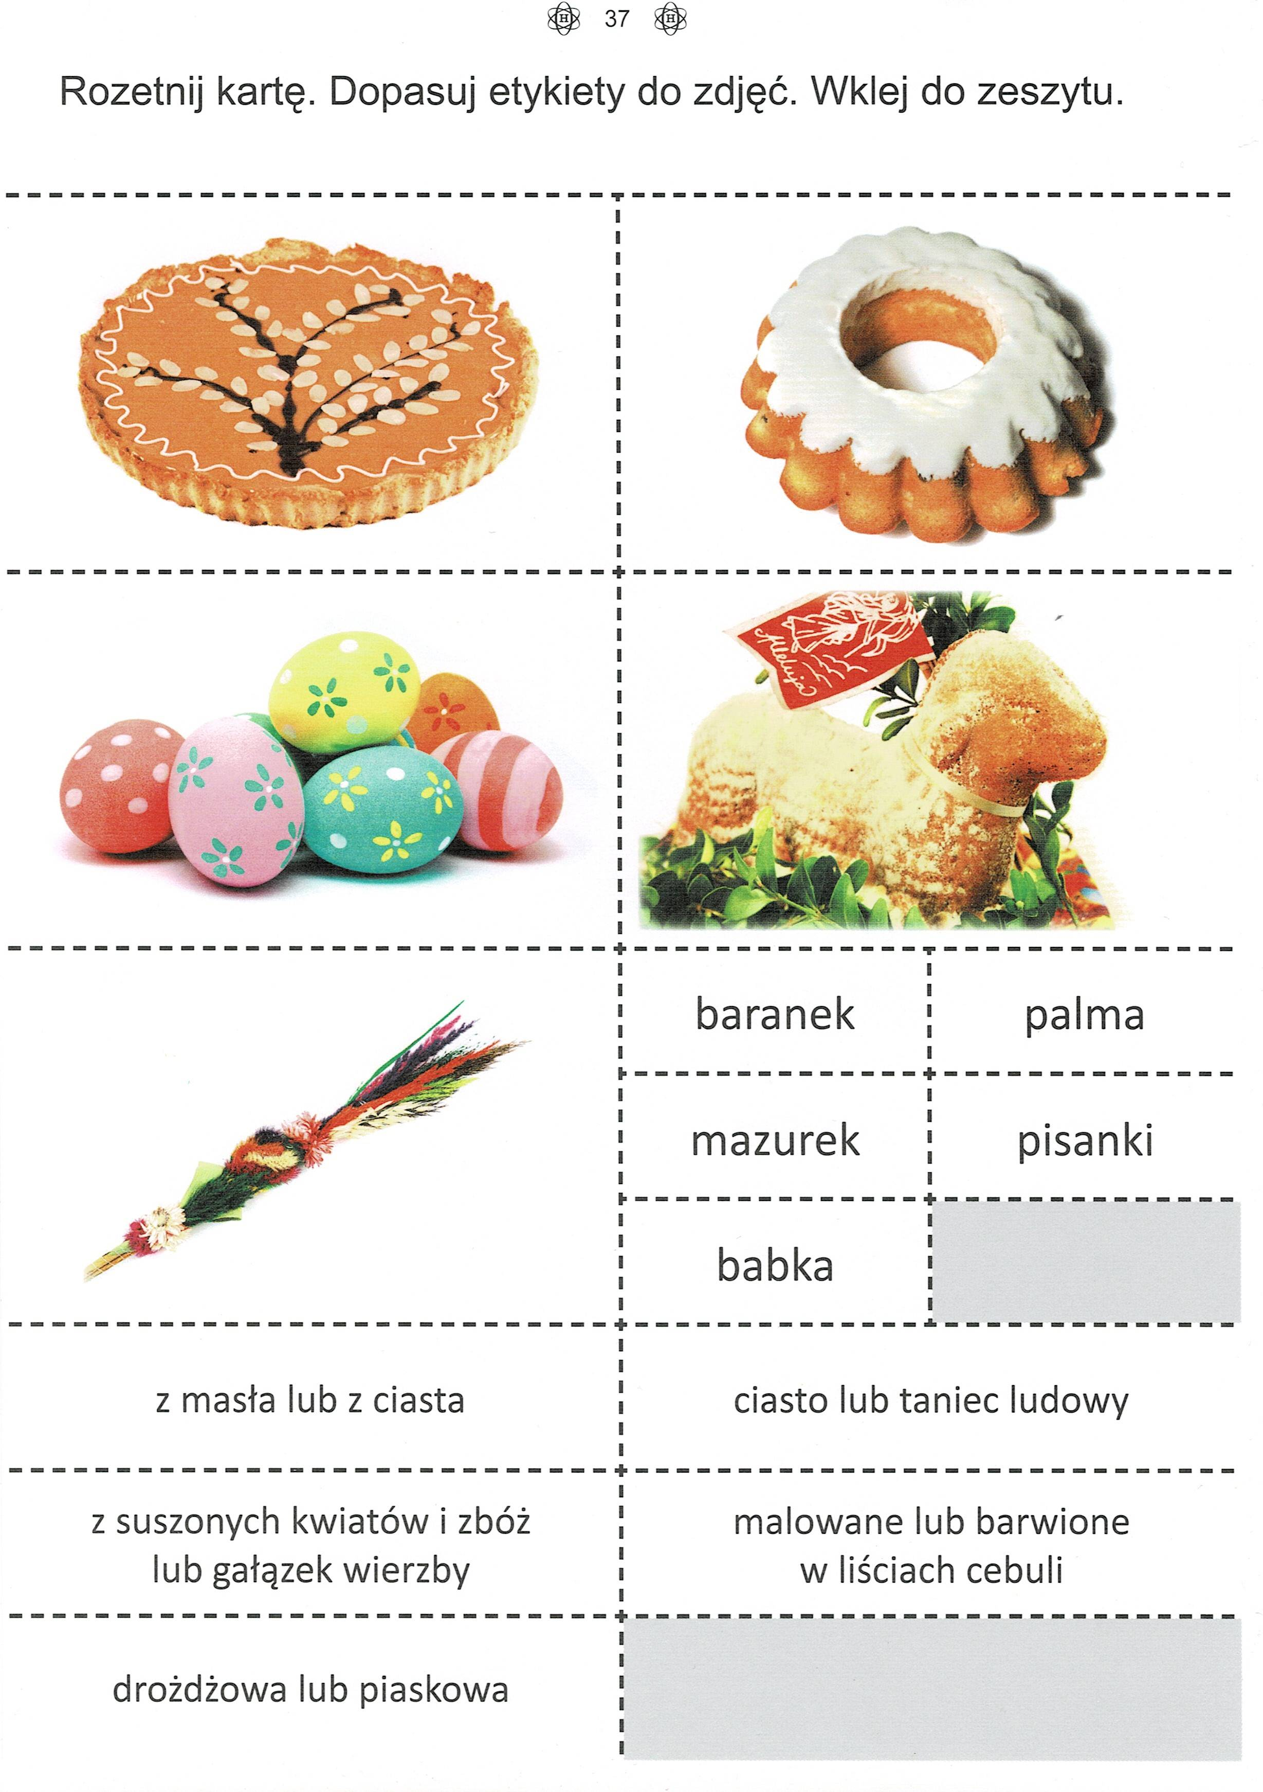

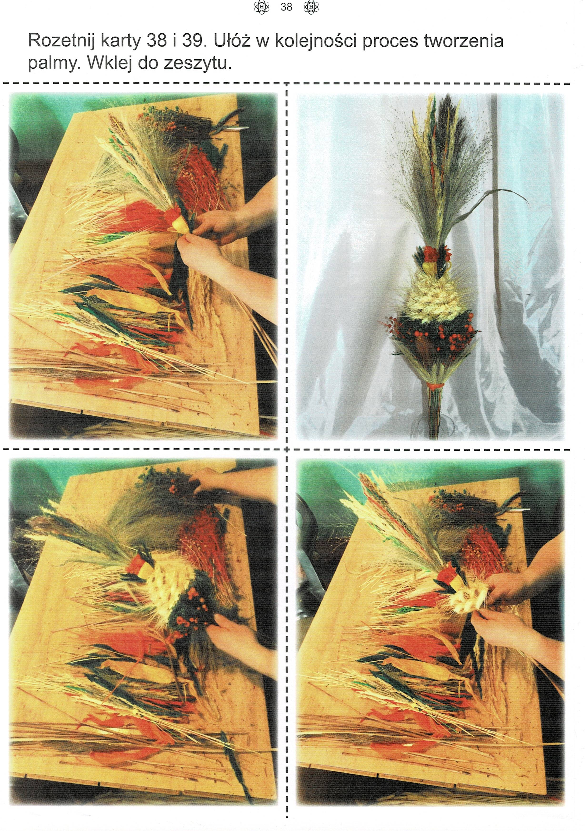

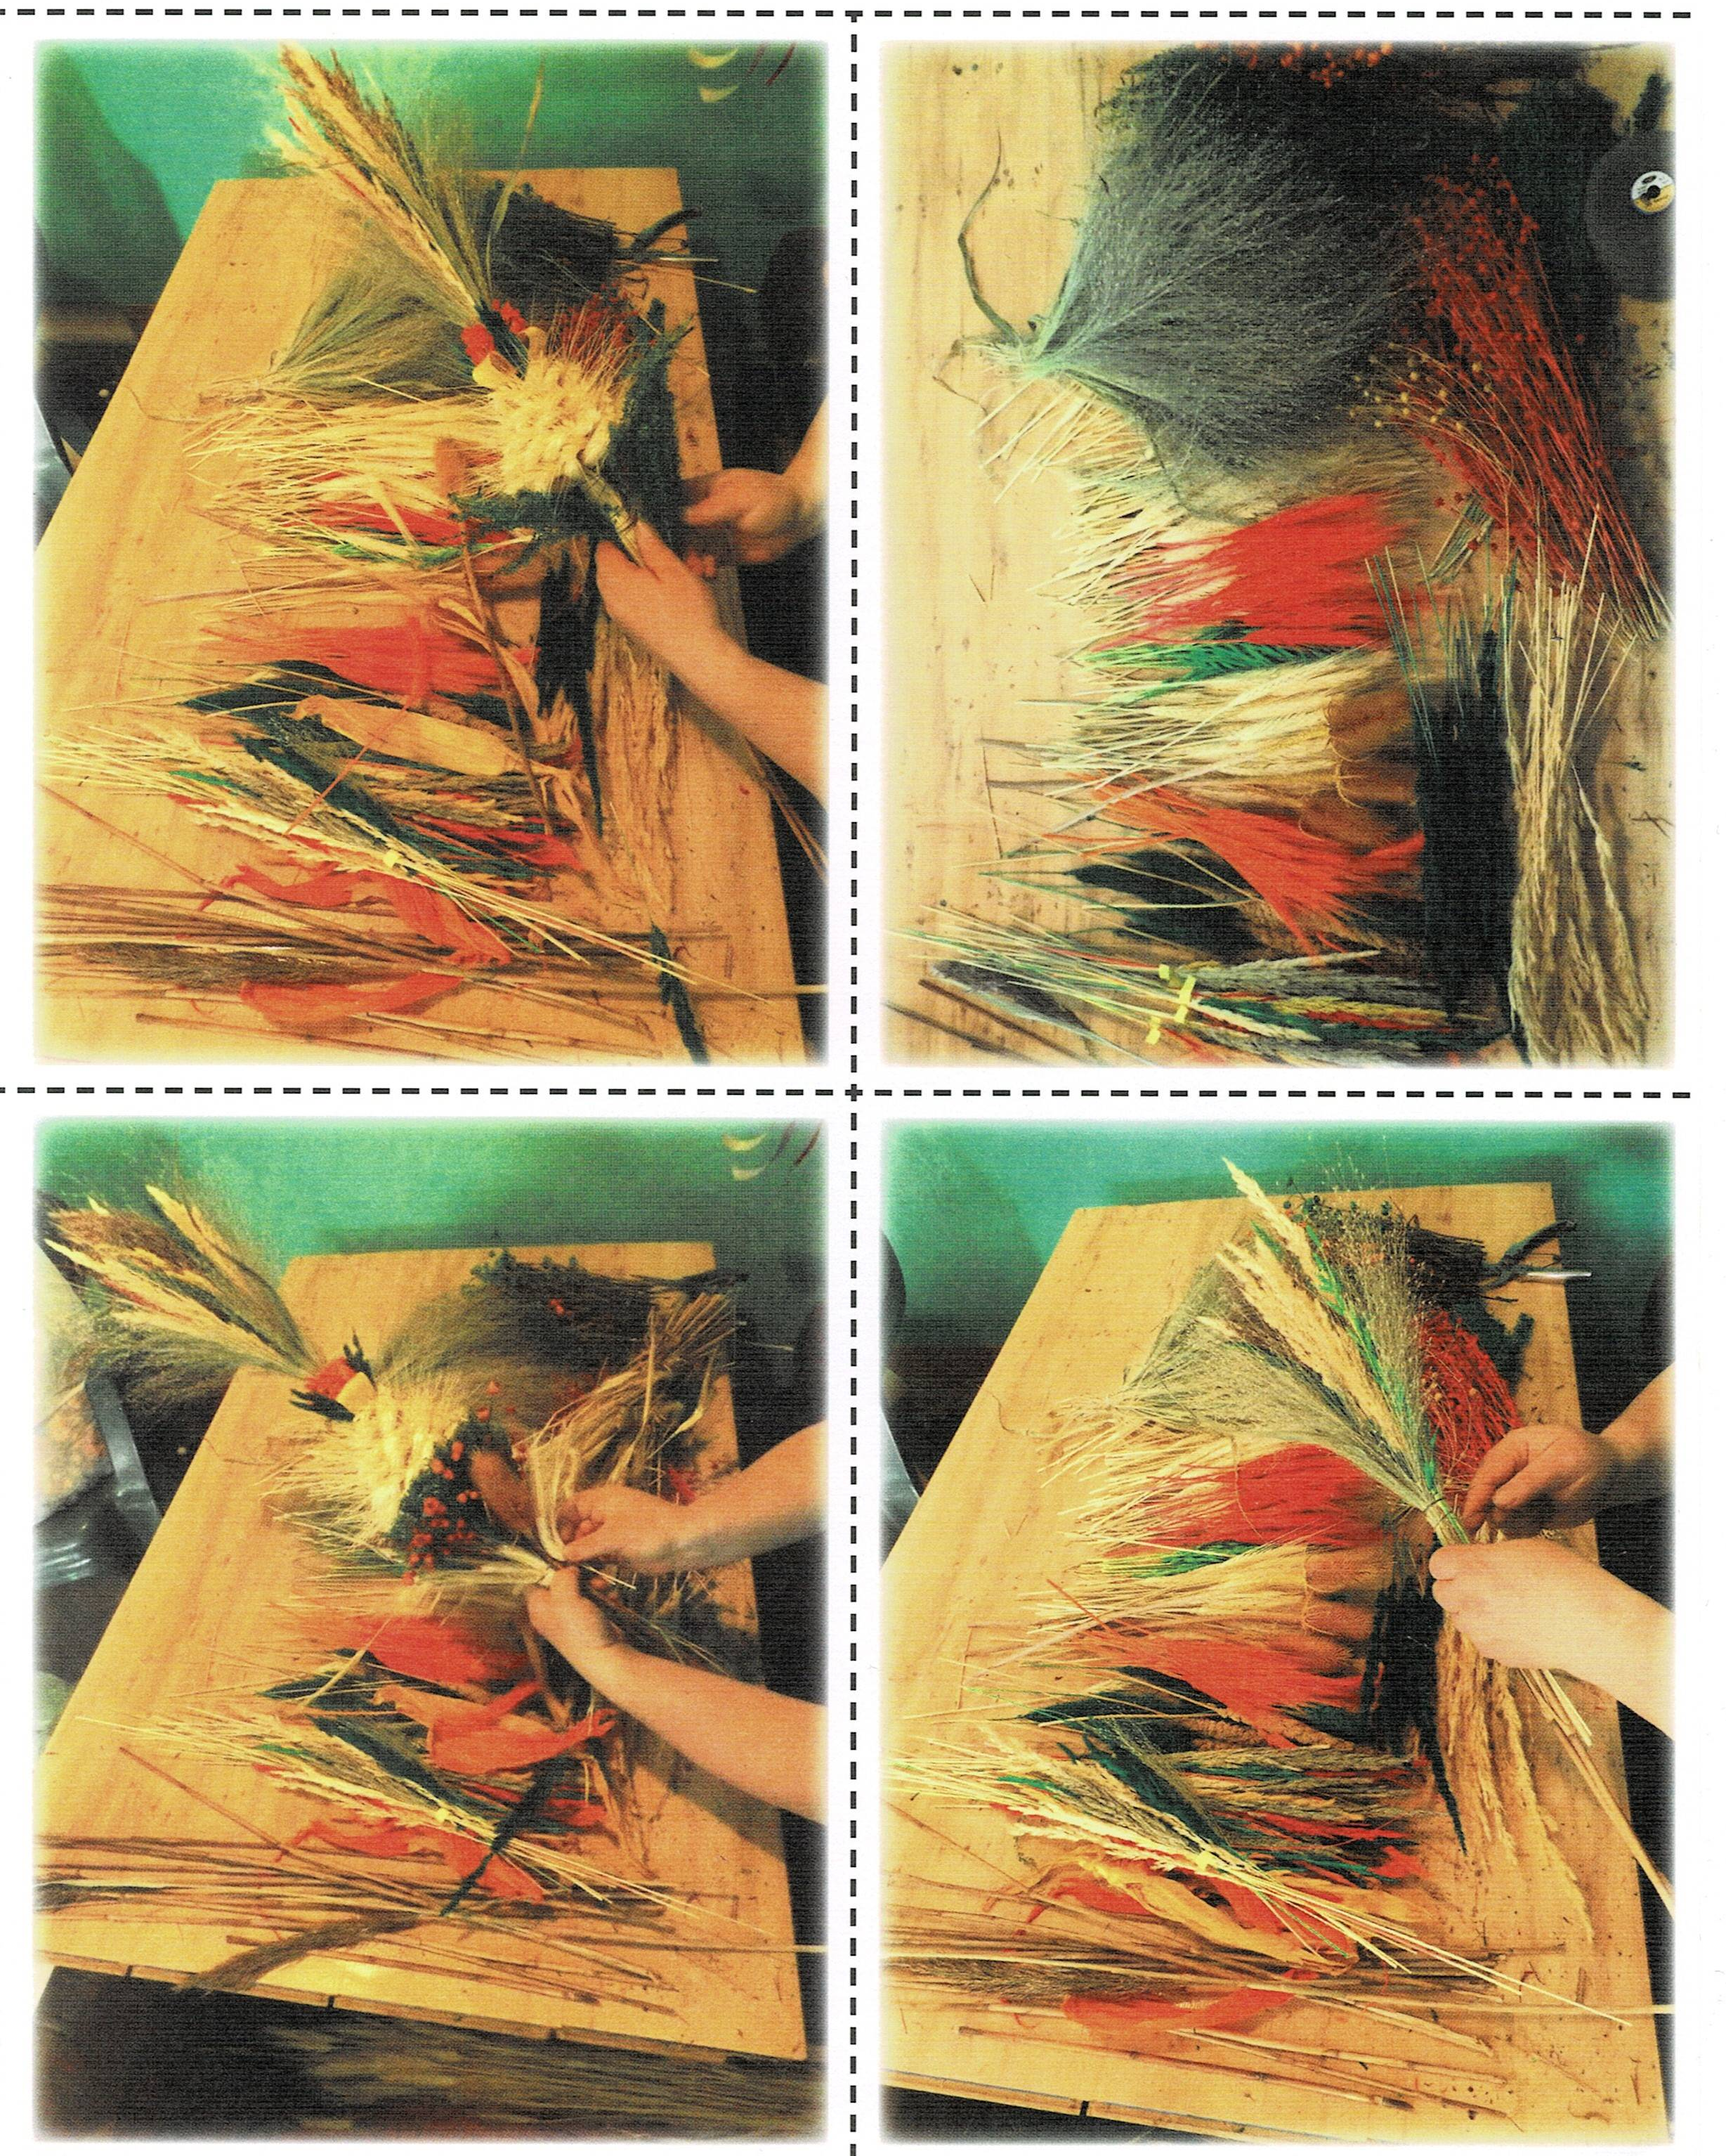

Dziękuję za pracę !!!

